 | УНИВЕРЗИТЕТ У НОВОМ САДУ  ФАКУЛТЕТ ТЕХНИЧКИХ НАУКА У НОВОМ САДУ | 

Стефан Радашиновић

ИНФОРМАЦИОНИ СИСТЕМ ЗА ПРОДАЈУ
И СЕРВИСИРАЊЕ МОТОЦИКАЛА

ДИПЛОМСКИ РАД
- Основне академске студије -

Нови Сад, 2025.

Редни број, РБР:
Идентификациони број, ИБР:
Тип документације, ТД: |  | Монографска документација
Тип записа, ТЗ: |  | Текстуални штампани материјал
Врста рада, ВР: |  | Дипломски рад
Аутор, АУ: |  | Стефан Радашиновић
Ментор, МН: |  | др Милан Челиковић, ванр.проф.
Наслов рада, НР: |  | Информациони систем за продају и сервисирање мотоцикала
Језик публикације, ЈП: |  | Српски / ћирилица
Језик извода, ЈИ: |  | Српски
Земља публиковања, ЗП: |  | Република Србија
Уже географско подручје, УГП: |  | Војводина
Година, ГО: |  | 2025
Издавач, ИЗ: |  | Ауторски репринт
Место и адреса, МА: |  | Нови Сад; Трг Доситеја Обрадовића 6
Физички опис рада, ФО:
(поглавља/страна/цитата/табела/слика/графика/листинга/прилога)
Научна област, НО: |  | Електротехничко и рачунарско инжењерство
Научна дисциплина, НД: |  | Примењене рачунарске науке и информатика
Предметна одредница/Кључне речи, ПО: |  | Базе података и информациони системи
УДК
Чува се, ЧУ: |  | У библиотеци Факултета техничких наука, Нови Сад
Важна напомена, ВН:
Извод, ИЗ: |  | У овом раду представљен је пројекат за реализацију информационог система за продају и сервисирање мотоцикала. Циљ система је да олакша рад, продају и коришћење услуга сервисирања мотоцикала. Систем омогућава ефикасну комуникацију између корисника и запослених, чиме се унапређује квалитет услуге и организација пословања. Концептуална шема базе података пројектована је помоћу алата Оракл Дата Моделер. Апликација је реализована коришћењем C# и Angular технологија, што обезбеђује интерактивне и прилагодљиве корисничке спреге(интерфејсе).
Датум прихватања теме, ДП:
Датум одбране, ДО:
Чланови комисије, КО: | Председник: | др Владимир Димитриески, ванр.проф.
 | Члан: | др. Марко Вјештица, доцент | Потпис ментора
 | Члан, ментор: | др Милан Челиковић, ванр.проф.
Образац Q2.НА.04-05 - Издање 1

Accession number, ANO:
Identification number, INO:
Document type, DT: |  | Monographic publication
Type of record, TR: |  | Textual printed material
Contents code, CC: |  | Bachelor Thesis
Author, AU: |  | Stefan Radašinović
Mentor, MN: |  | Milan Čeliković, Associate Professor, Ph.D
Title, TI: |  | An Information System for the Sale and Servicing of Motorcycles
Language of text, LT: |  | Serbian
Language of abstract, LA: |  | Serbian
Country of publication, CP: |  | Republic of Serbia
Locality of publication, LP: |  | Vojvodina
Publication year, PY: |  | 2025
Publisher, PB: |  | Author’s reprint
Publication place, PP: |  | Novi Sad, Dositeja Obradovica sq. 6
Physical description, PD:
(chapters/pages/ref./tables/pictures/graphs/listings/
appendixes)
Scientific field, SF: |  | Electrical and computer engineering
Scientific discipline, SD: |  | Applied computer science and informatics
Subject/Key words, S/KW: |  | Information systems and databases
UC
Holding data, HD: |  | The Library of Faculty of Technical Sciences, Novi Sad, Serbia
Note, N:
Abstract, AB: |  | This paper presents a project for the implementation of an information system for the sale and servicing of motorcycles. The goal of the system is to facilitate operations, sales, and the use of motorcycle servicing services. The system enables efficient communication between users and employees, thereby improving service quality and business organization. The conceptual database schema was designed using the Oracle Data Modeler tool. The application was developed using C# and Angular technologies, providing an interactive and adaptable user interface.
Accepted by the Scientific Board on, ASB:
Defended on, DE:
Defended Board, DB: | President: | Vladimir Dimitrieski, Associate Professor, PhD
 | Member: | Marko Vještica, Assistant Professor, PhD | Menthor's sign
 | Member, Mentor: | Milan Čeliković, Associate Professor, PhD
Obrazac Q2.НА.04-05 - Izdanje 1

 | УНИВЕРЗИТЕТ У НОВОМ САДУ ФАКУЛТЕТ ТЕХНИЧКИХ НАУКА  21000 НОВИ САД, Трг Доситеја Обрадовића 6 | Датум:
 | ЗАДАТАК ЗА ДИПЛОМСКИ РАД | Лист/Листова:
(Податке уноси предметни наставник - ментор)
Студијски програм: | Рачунарство и аутоматика
Руководилац студијског програма: | проф. др Иван Каштелан

Студент: | Стефан Радашиновић | Број индекса: | РА 122/2019
Област: | Електротехничко и рачунарско инжењерство
Ментор: | др Mилан Челиковић
НА ОСНОВУ ПОДНЕТЕ ПРИЈАВЕ, ПРИЛОЖЕНЕ ДОКУМЕНТАЦИЈЕ И ОДРЕДБИ СТАТУТА ФАКУЛТЕТА ИЗДАЈЕ СЕ ЗАДАТАК ЗА МАСТЕР РАД, СА СЛЕДЕЋИМ ЕЛЕМЕНТИМА:
- проблем – тема рада;
- начин решавања проблема и начин практичне провере резултата рада, ако је таква провера неопходна;

НАСЛОВ ДИПЛОМСКОГ РАДА:
Информациони систем за продају и сервисирање мотоцикала
ТЕКСТ ЗАДАТКА:
- Проучити аспекте практичне примене изабраних алата за пројектовање и имплементацију шеме базе података и алата за пројектовање и имплементацију апликација информационих система.
- Испројектовати сегмент шеме базе података потребан за развој дела информационог система за продају и сервисирање мотоцикала.
- Имплементирати испројектовани сегмент шеме базе података на изабраном систему за управљање базама података.
- Имплементирати апликативно софтверско решење за део система који покрива функције за
- подршку процеса продаје и сервисирање мотоцикала.
Руководилац студијског програма: | Ментор рада:
Др. Иван Каштелан | Др. Милан Челиковић

Примерак за: - Студента; - Ментора

Образац Q2.НА.04-03 - Издање 3

 | УНИВЕРЗИТЕТ У НОВОМ САДУ ФАКУЛТЕТ ТЕХНИЧКИХ НАУКА  21000 НОВИ САД, Трг Доситеја Обрадовића 6
 | ИЗЈАВА О НЕПОСТОЈАЊУ СУКОБА ИНТЕРЕСА

Изјављујем да нисам у сукобу интереса у односу ментор – кандидат и да нисам члан породице (супружник или ванбрачни партнер, родитељ или усвојитељ, дете или усвојеник), повезано лице (крвни сродник ментора/кандидата у правој линији, односно у побочној линији закључно са другим степеном сродства, као ни физичко лице које се према другим основама и околностима може оправдано сматрати интересно повезаним са ментором или кандидатом), односно да нисам зависан/на од ментора/кандидата, да не постоје околности које би могле да утичу на моју непристрасност, нити да стичем било какве користи или погодности за себе или друго лице било позитивним или негативним исходом, као и да немам приватни интерес који утиче, може да утиче или изгледа као да утиче на однос ментор-кандидат.

У Новом Саду, дана ____________

Ментор

_______________________________

Кандидат

_______________________________

Образац Q2.НА.04-02 - Издање 1
Садржај
1. Увод 1
2. Опис реалног система 3
2.1 Класе корисника и њихове карактеристике 3
2.1.1 Директор 3
2.1.2 Радник 3
2.1.3 Клијент 4
2.2 Функционални захтеви 4
2.2.1 UML модел случаја коришћења 4
2.2.2 Основне корисничке функционалности 6
2.2.3 Функционалности према врсти корисника 6
2.2.3.1 Основне функционалности директора 6
2.2.3.2 Основне функционалности радника 7
2.2.3.3 Основне функционалности клијента 8
2.3 Нефункционални захтеви 9
2.3.1 Перформансе 9
2.3.2 Безбедност и сигурност 9
2.3.3 Остали захтеви 9
2.4 Закључак 9
3. Шема базе података 11
3.1 Концептуална шема базе података 11
3.2 Имплементациона шема базе података 14
3.3 Опис шеме базе података 16
3.3.1 Артикал 16
3.3.2 Мотоцикл 16
3.3.3 Додатна опрема 16
3.3.4 Ценовник 17
3.3.5 Има 17
3.3.6 Произвођач 17
3.3.7 Производи 18
3.3.8 Корисник 18
3.3.9 Директор 18
3.3.10 Радник 18
3.3.11 Клијент 19
3.3.12 Поруџбина 19
3.3.13 Садржи 19
3.3.14 Сервис 20
3.3.15 Задатак 20
3.3.16 Резервни део 21
3.3.17 Рецензија 21
3.4 Закључак 22
4. Архитектура система 23
4.1 Серверска страна 23
4.2 Клијентска страна 24
4.3 База података 24
4.4 Закључак 24
5. Опис апликативног решења 25
5.1 Аутентификација 25
5.2 Приказ и претраживање артикала 25
5.3 Креирање и измена података о мотоциклима 27
5.4 Креирање и измена података о додатној опреми 29
5.5 Постављање и измена цене артикала 30
5.6 Поручивање артикла и преглед свих захтева поручивања 32
5.7 Управљање захтевима за поручивање 33
5.8 Преглед и креирање захтева за сервисирање 34
5.9 Управљање захтевима за сервисирање 35
5.10 Делегирање задатака сервисирања 36
5.11 Управљање задацима сервисирања 37
5.12 Делегирање задатка другом раднику 38
5.13 Остављање рецензије на услуге сервисирања 39
5.14 Извештај сервисирања 40
5.15 Закључак 40
6. Закључак 41
Литература 42
Биографија 43

1.Увод
У савременом пословном окружењу, компаније морају пратити технолошке трендове како би остале конкурентне и задовољиле растуће захтеве купаца. Технолошки напредак
значајно преобликује начин рада и свакодневне активности у различитим организацијама, јер савремене информационе технологије постају саставни део живота појединца и
пословања. Оне повезују физички и дигитални свет, подижу очекивања корисника и убрзавају промене у захтевима за услугама. У том процесу, информациони системи имају кључну улогу, јер омогућавају већу ефикасност, брже пружање услуга и бољу комуникацију са корисницима.
Због тога све више компанија уводи софтверска решења како би аутоматизовале пословне процесе, смањиле трошкове и побољшале квалитет крајњег производа. Међутим, брз развој софтвера често води до система који нису довољно употребљиви или не подржавају кључне функције реалног пословања. Један од главних узрока је и недостатак разумевања
пословних процеса од стране оних који развијају софтвер, што резултује непотпуним или неадекватним решењима.
Без аутоматизације, запослени су често били оптерећени ручним вођењем евиденција, што повећава могућност грешака, губитка података и значајно успорава пословне процесе. Купци се при томе суочавају са споријим одзивом, недовољно прегледним информацијама о доступним услугама и ограниченим каналима комуникације са компанијом. У таквим условима, компаније тешко могу да одговоре на све веће захтеве тржишта и остану конкурентне.
Циљ овог рада је имплементација информационог система за побољшање кључних процеса пословања. Главна намена система је да омогући и олакша процесе продаје, заказивања и извршења сервисирања мотоцикала. Корисници добијају могућност прегледа доступних модела мотоцикала, претраге по специфичним карактеристикама и куповине додатне
опреме. Поред тога, систем интегрише функцију заказивања сервисних интервенција, при чему корисници бирају жељени термин, а запослени добијају обавештења и могу ефикасно управљати распоредом.

На овај начин, аутоматизација доприноси смањењу грешака, већој ефикасности и бољем корисничком искуству, што је кључно за раст и развој компаније у овом сектору.
Овај рад је подељен у шест целина. Након увода, у другом поглављу је приказан опис реалног система. У трећем поглављу је представљена концептуална и имплементациона
шема базе података са описом свих ентитета и релација. У четвртом поглављу објашњена је архитектура система и технологије које су коришћене у изради. У петом поглављу
представљено је програмско решење за функционалне захтеве, док је у шестом поглављу изнет закључак.

2. Опис реалног система
У овом поглављу описане су различите класе корисника система и њихове карактеристике које су уочене током израде. Такође биће описане и функционалности делова система и перспектива самог система.
2.1. Класе корисника и њихове карактеристике
Приликом креирања апликације треба обратити пажњу на различите нивое познавања рада на рачунару просечног корисника. У зависности од њихових особина, корисницима треба прилагодити интуитиван и лак начин коришћења спрега(интефејса) који ће одговарати њиховим улогама у систему. Корисници система су: директор, радник и клијент, а њихове карактеристике и особине су приказане у табелама.

2.1.1. Директор
Има приступ и увид у све функционалности система, његове карактеристике и
знање описани су у табели 2.1.
УЛОГА | Директор
Доменско знање | Одлично
Познавање рада на рачунару | Очекује се изнад просечно
Ограничавајуће особине | Без ограничавајућих особина
Табела 2.1 - Директор

2.1.2. Радник
Има могућност да креира нов мотоцикл као и додатну опрему и могућност да измени податке о њима. Има преглед свих доступних мотоцикала као и све додатне опреме као и могућност њихове претраге. Детаљи су представљени у табели 2.2. Такође пружена му је могућност прихватања или одбијања задатака сервисирања мотоцикала.

УЛОГА | РАДНИК
Доменско знање | Одлично
Познавање рада на рачунару | Зависи од корисника од одличног до веома слабог
Ограничавајуће особине | Приступ и коришћење система мора бити једноставан због обима посла
Табела 2.2 - Радник

2.1.3. Клијент
Има могућност прегледа свих доступних мотоцикала као и све додатне опреме које
може претражити по различитим параметрима. Омогућена му је куповина мотоцикала
и додатне опреме где је потребно да унесе количину жељеног производа. Такође
пружена му је могућност да пошаље захтев за сервисирање мотоцикла, где може да
прати статус свог захтева. Клијенту се пружа увид у све купљене производе као и увид
у историју свих сервисирања својих мотоцикала, које је такође могуће претражити.
Карактеристике клијента приказане су у табели 2.3.
УЛОГА | КЛИЈЕНТ
Доменско знање | Очекује се барем основно доменско знање
Познавање рада на рачунару | Зависи од клијента, од одличног до веома слабог
Ограничавајуће особине | Приступ и коришћење система мора бити што једноставније и интуитивније како би клијент могао брзо и лако да га користи

Табела 2.3 – Клијент

2.2. Функционални захтеви
У овој секцији описани су сви функционални захтеви које треба имплементирати.
Захтеви су распоређени и организовани на основу права приступа сваког корисника и
акција које сваки корисник може да изврши.

2.2.1. UML модел случаја коришћења
Функционални захтеви представљени су на слици 2.1. која садржи UML (енгл. Unified
Modeling Language) [1] модел случаја коришћења у домену сервиса мотоцикала.
Помоћу UML-а могуће је моделовати случајеве коришћења за различите кориснике
система као и њихове функционалности. Детаљан опис различитих корисника који могу
иницирати различите функционалности наведени су у наредним деловима поглавља.
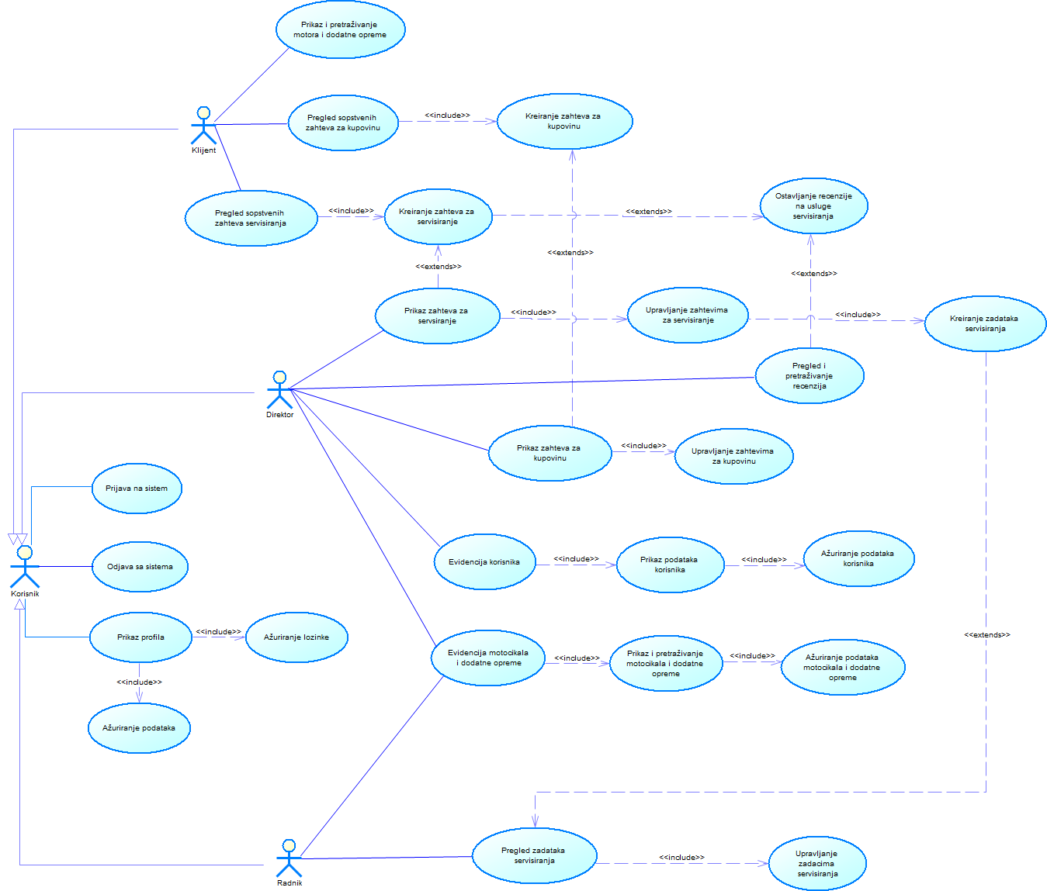

Слика 2.1 - UML модел случаја коришћења за систем продаје и сервисирања мотоцикала

2.2.2. Основне корисничке функционалности
Да би се остале корисничке функционалности система постале доступне корисници
морају бити у могућности да приступе систему.
1. Пријава и одјава са система: За приступ систему корисници морају унети своје
корисничко име и лозинку. Након успешне пријаве сваком кориснику ће бити приказан
садржај сходно својој улози. У сваком тренутку током рада на систему сваки корисник
има могућност одјављивања са система.
2. Приказ профила: Свим корисницима је омогућен приказ свог профила и података на
њему. Директор има могућност приказа профила свих корисника.
3. Измена лозинке: Сви корисници система могу да мењају своју лозинку.
4. Измена података: Сви корисници имају могућност измене сопствених података на
профилу осим корисничког имена. Директор једини има право да свим корисницима
мења податке на профилу

2.2.3. Функционалности према врсти корисника
Захтеви су распоређени и организовани на основу корисничких улога и њихових права
приступа систему.

2.2.3.1. Основне функционалности директора
1.Приказ и претраживање свих мотоцикала: Директор може да прегледа све
мотоцикле и том приликом их претражује по различитим параметрима.
2.Креирање новог мотоцикла: Директор може да дода нови мотоцикл у систем. То
укључује унос информација о називу мотоцикла, његовој цени, кубикажи и другим
релевантним подацима.
3.Измена постојећег мотоцикла: Уколико је дошло до измена информација код неког
постојећег мотоцикла, директор може једноставно да модификује податке на систему.
4.Брисање постојећег мотоцикла: Ако је неки мотоцикл продат или је дошло до
обуставе продаје, директор је у могућности да уклони мотоцикл.
5.Приказ и претраживање све додатне опреме: Директор може да прегледа сву
додатну опрему и том приликом је претражује по различитим параметрима.
6.Креирање нове додатне опреме: Директор може да дода нову додатну опрему у
систем. То укључује унос информација о називу, цени, количини и другим
релевантним подацима.
7.Измена постојеће додатне опреме: Уколико је дошло до измена информација код
постојеће додатне опреме, директор може једноставно да модификује податке на
систему.
8.Брисање постојеће додатне опреме: Ако је употпуности распродата нека додатна
опрема или је дошло до обуставе продаје, директор је у могућности да је уклони.
9.Постављање цене артикла: Директор је у могућности да постави цену мотоцикла и
додатне опреме као и временски период важења те цене.
11.Преглед и претраживање свих захтева за сервисирање: Директор може да
прегледа и претражује све захтеве за сервисирање мотоцикла који су на чекању и оне
који су у току.
12.Управљање захтевима за сервисирање: Директор може да одбије захтев или
прихвати, где у том случају мора одабрати радника који ће одрадити сервисирање.
13.Делегирање задатака сервисирања: Директор може да креира мање задатке
приликом сервисирања, где тада мора одабрати раднике који ће их одрадити.
14.Управљање захтевима за куповину: Директор проверава да ли су информације захтева валидне и на основу тога доноси одлуку да прихвати или одбије захтев.
15.Преглед и претраживање свих рецензија: Директор има увид у све коментаре и оцене везане за услуге сервисирања.
16.Преглед и претраживање свих корисника система: Директор има увид у све раднике и кориснике система које може да претражује по различитим параметрима.
17.Измена података радника: Уколико је дошло до измена информација код неког
радника, директор може једноставно да ажурира податке на систему.
2.2.3.2. Основне функционалности радника
1.Приказ и претраживање свих мотоцикала: Радник може да прегледа све мотоцикле и том приликом их претражује по различитим параметрима.
2.Креирање новог мотоцикла: Радник је овлашћен да дода нови мотоцикл у систем. То укључује унос информација о називу мотоцикла, његовој цени, кубикажи и другим релевантним подацима.
3.Измена постојећег мотоцикла: Уколико је дошло до измена информација код неког постојећег мотоцикла, радник има могућност да модификује податке на систему.
4.Приказ и претраживање све додатне опреме: Радник може да прегледа сву додатну опрему и том приликом је претражује по различитим параметрима.
5.Креирање нове додатне опреме: Радник је овлашћен да дода нову додатну опрему у систем. То укључује унос информација о називу, цени, количини и другим релевантним подацима.
6.Измена постојеће додатне опреме: Уколико је дошло до измена информација код постојеће додатне опреме, радник има могућност да модификује податке на систему.
7.Управљање задацима сервисирања: Радник има увид у задатке које су њему додељени приликом процеса сервисирања. Пружа му се могућност да задатак прихвати или одбије на основу својих могућности и расположивости.
2.2.3.3. Основне функционалности клијента
1.Приказ и претраживање мотоцикала: Клијент може да прегледа све мотоцикле и том приликом их претражује по различитим параметрима.
2.Приказ и претраживање додатне опреме: Клијент може да прегледа сву додатну
опрему и том приликом је претражује по различитим параметрима.
3.Креирање захтева за куповину мотоцикла и/или додатне опреме: Клијент може да
креира захтев за куповину артикла, приликом чега статус захтева прелази у стање на
чекању све док не буде обрађен.
4.Преглед својих захтева за куповину мотоцикла и/или додатне опреме: Клијент има
могућност да види све захтеве за куповину које је поднео укључујући и оне већ обрађене.
5.Отказивање захтева за куповину мотоцикла и/или додатне опреме: Клијент
задржава могућност да откаже захтев за куповину.
6.Креирање захтева за сервисирање мотоцикла: Клијент може да креира захтев за
сервисирање мотоцикла, приликом чега статус захтева прелази у стање на чекању све
док не буде обрађен.
7.Преглед својих захтева за сервисирање мотоцикла: Клијент има могућност да види
све захтеве за сервисирање које је поднео укључујући и оне већ обрађене.
8.Остављање реценције на услуге сервисирања : Клијент може дати оцену и оставити коментар на услуге сервисирања након завршеног сервисирања.

2.3. Нефункционални захтеви
Ови захтеви нису везани за функционалности система већ, представљају критеријуме по којима информациони систем треба да функционише

2.3.1. Перформансе

Информациони систем треба да обезбеди што бржи одзив, нарочито за функционалности у
којима може учествовати истовремено велики број корисника,нарочито приликом
куповине.
2.3.2. Безбедност и сигурност
Приступ систему треба омогућити само аутентификованим корисницима, а за сваку класу корисника која приступа систему неопходно је обезбедити различит приступ систему с обзиром на њихову улогу, односно треба дефинисати које информације су им видљиве. Подаци који се налазе у бази су од највеће важности и неопходна је њихова заштита од брисања и невалидних уноса. То ће бити обезбеђено валидацијама како на клијентској тако и на серверској страни.
2.3.3. Остали захтеви
За коришћење система и извршавање функционалности потребна је стабилна интернет веза.
2.4. Закључак
Предложени информациони систем дизајниран је да поједностави и унапреди процесе продаје, заказивања и сервисирања мотоцикала. У поглављу су били описани функционални и нефункционални захтеви корисника система, који су клучни за функционисање система и омогућавају лакшу куповину, бољу комуникацију са купцима и побољшају видљивост на тржишту.
Аутоматизација ових процеса смањује оптерећење запослених који су раније били принуђени да ручно воде евиденције, што је често доводило до грешака, губитка података и споријег рада. Интеграција новог система доприноси већој ефикасности, смањењу могућности за грешке и побољшању корисничког искуства, што је од суштинске важности за конкурентност и раст компанија у овој индустрији.
У наредним поглављима биће детаљно описани одговори на дате захтеве који ће бити имплементирани у оквиру овог софтверског пакета.

3. Шема базе података
У овом поглављу описана је спецификација модела концептуалне шеме базе података креирана алатом Oracle SQL Data Modeler [2], а затим имплементациона шема уз све ентитете овог инфомационог система.
3.1. Концептуална шема базе података
Концептуална шема базе података представља логички, апстрактан приказ података у систему и користи се у почетним фазама планирања информационог система. Кроз детаљну анализу реалног система датим на сликама 3.1. и 3.2. идентификовани су основни ентитети, њихови атрибути и међусобне везе, што је резултирало израдом ЕР дијаграма. Овај дијаграм омогућио је сагледавање целокупне структуре система и послужио као основа за креирање шема базе података.
Пристигли артикал се идентификује преко своје идентификационе ознаке и може бити или мотоцикл или додатна опрема. На артиклу наводи се и прозвођач, где један или више артикала могу бити произведени од стране више произвођача, такође је могуће да артикал нема наведеног произвођача уколико је тек пристигао. Подаци о ценама артикала чувају се у ценовнику. Сваки ариткал може да има више цена из ценовника од којих је само једна тренутно активна, а цена може припадати само једном артиклу. Корисник система се идентификује преко своје идентификационе ознаке, а такође се чувају подаци о његовом имену, презимену, лозинки и корисничком имену. Корисник система може бити или директор или радник или клијент. Сваки клијент може да направи више поруџбина, где једна поруџбина припада само једном клијенту.
Свака поруџбина може да садржи један или више артикала, док се један тип артикла може појавити у више различитих поруџбина. Клијент може да креира више захтева за сервисирање мотоцикла, где један захтев за сервис може бити захтеван од стране само једног клијента. Један сервис може обухватати нула или више задатака, где један задатак одговара само једном сервису. Радник може бити задужен за извршавање више задатака, а може се десити и да у датом тренутку није задужен ни за један. Дати задатак може бити извршаван само од стране једног радника у датом моменту.
Приликом извршавања задатака радник може употребити више резервних делова, а не мора ни један уколико за то није било потребе. Само један резервни део може бити употребљен за један задатак. Наког завршеног сервисирања клијент може а и не мора да остави рецензију на услуге сервисирања, где тачно једна остављена рецензија одговара само једном клијенту. Само корисник који је обавио сервисирање може да остави рецензију, где за дати одрађени сервис може оставити само једну рецензију.
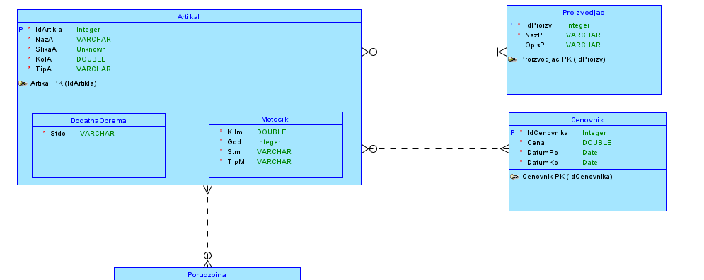
Слика 3.1 – Дијаграм концептуалне шеме први део

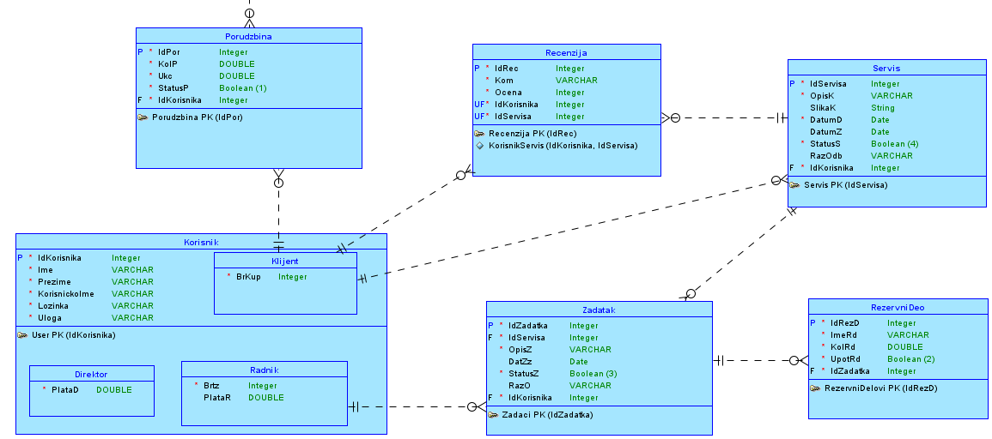
Слика 3.2 – Дијаграм концептуалне шеме други део

Ова шема је креирана на основу функционалности дефинисаних у другом поглављу и приказује ентитете система, њихове атрибуте и међусобне везе. Посебно су истакнути кардиналитети, који одређују број појава једног ентитета повезаних са појавама другог. Шема представља темељ израде информационог система, који даје потпору и ослонац у даљим корацима креирања базе података за овај систем.
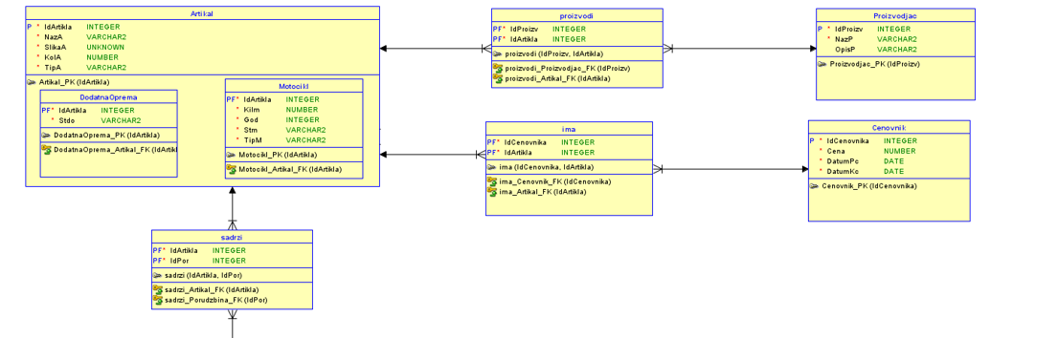
3.2. Имплементациона шема базе података
Имплементациона шема базе података генерисана је из концептуалне шеме базе података и представљена је у овом поглављу на сликама 3.3. и 3.4. Из ње су изгенерисане све шеме релација које ће детаљно бити описане у наставку.
Слика 3.3 – Дијаграм имплементационе шеме први део

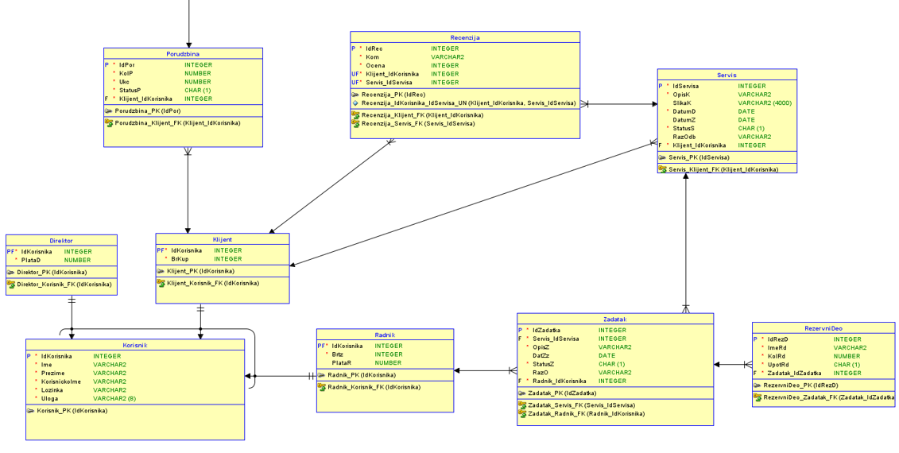
Слика 3.4 – Дијаграм имплементационе шеме други део

3.3. Опис шеме базе података
У наставку ће бити описане све шеме релација, такође ту су описани сви ентитети са својим атрибутима као и све везе између њих.
3.3.1. Артикал
У табели 3.1 приказана је шема релације артикал која садржи податке о артиклима у информационом систему. Обележје тип артикла омогућава његову класификацију, а одликује се идентификационом ознаком.
Назив обележја | Тип податка | Опис | Обавезно
IdArtikla | Integer | Идентификациона ознака артикла | Да
NazA | Varchar | Назив артикла | Да
SlikaA | String | Слика артикла | Да
KolA | Double | Количина артикла | Да
TipA | Integer | Тип артикла | Да
Табела 3.1 – Артикал
3.3.2. Мотоцикл
У табели 3.2 приказана је шема релације мотоцикл која садржи податке о мотоциклу који се може поручити унутар информационог система. Сваки мотоцил идентификује се преко идентификационог обележја из табеле артикал.
Назив обележја | Тип податка | Опис | Обавезно
Kilm | Double | Пређена километража | Да
God | Integer | Година производње | Да
Stm | Varchar | Стање мотоцикла | Да
TipM | Varchar | Врста мотоцикла | Да
Табела 3.2 - Мотоцикл
3.3.3. Додатна опрема
У табели 3.3 приказана је шема релације додатне опреме која садржи податке о додатној опреми који се може поручити унутар информационог система. Свака додатна опрема идентификује се преко идентификационог обележја из табеле артикал, а такође садржи податке о стању опреме.

Назив обележја | Тип податка | Опис | Обавезно
Stdo | Varchar | Стање опреме | Да
Табела 3.3 – Додатна опрема
3.3.4. Ценовник
У табели 3.4 приказана је шема релације ценовник која садржи податке о ценама које су тренутно актуелне за артикле.
Назив обележја | Тип податка | Опис | Обавезно
IdCenovnika | Integer | Идентификациона ознака ценовника | Да
Cena | Double | Цена | Да
DatumPc | Date | Датум почетка важења цене | Да
DatumKc | Date | Датум краја важења цене | Да
Табела 3.4 – Ценовник
3.3.5. Има
Сваки артикал може да има цену, ради лакшег прегледа и ажурирања направљена је посебна табела 3.5 која повезује идентификационе артикла са њиховим ценама.
Назив обележја | Тип податка | Опис | Обавезно
IdCenovnika | Integer | Идентификациона ознака ценовника | Да
IdArtikla | Integer | Идентификациона ознака артикла | Да
Табела 3.5 – Има
3.3.6. Произвођач
У табели 3.6 приказана је шема релације произвођач која садржи податке о произвођачу, такође постоје подаци о његовом називу и карактеристикама.
Назив обележја | Тип податка | Опис | Обавезно
IdProizv | Integer | Идентификациона ознака произвођача | Да
NazP | Varchar | Назив произвођача | Да
OpisP | Varchar | Опис карактеристика произвођача | Не
Табела 3.6 – Произвођач

3.3.7. Производи
Посебна табела 3.7 пружа детаљан увид у иформације различитих врста произвођача датих артикала. Повезује табелу артикал и произвођач.
Назив обележја | Тип податка | Опис | Обавезно
IdProizv | Integer | Идентификациона ознака произвођача | Да
IdArtikla | Integer | Идентификациона ознака артикла | Да
Табела 3.7 – Производи
3.3.8. Корисник
У табели 3.8 приказана је шема релације корисник која садржи податке корисника, које поседују корисници свих типова у систему. Типови корисника могу бити директор, радник и клијент.
Назив обележја | Тип податка | Опис | Обавезно
IdKorisnika | Integer | Идентификациона ознака корисника | Да
Ime | Varchar | Име корисника | Да
Prezime | Varchar | Презиме корисника | Да
KorisnickoIme | Varchar | Корисничко име корисника | Да
Lozinka | Varchar | Корисничка лозинка | Да
Uloga | Varchar | Тип корисника | Да
Табела 3.8 – Корисник

3.3.9. Директор
Табела 3.9 поред података из табеле корисник, обухвата и додатне податке директора, а то подразумева и његову плату.
Назив обележја | Тип податка | Опис | Обавезно
PlataD | Double | Плата директора | Да
Табела 3.9 – Директор
3.3.10. Радник
Табела 3.10 поред података из табеле корисник, обухвата и додатне податке радника који су неопходни за вођење сервиса мотоцикала.
Назив обележја | Тип податка | Опис | Обавезно
Brtz | Integer | Број задатака на којима ради | Да
PlataR | Double | Плата радника | Не
Табела 3.10 – Радник
3.3.11. Клијент
Табела 3.11 поред података из табеле корисник, обухвата и додатне податке клијента који су неопходни за вођење сервиса мотоцикала.
Назив обележја | Тип податка | Опис | Обавезно
BrKup | Integer | Број купљених производа | Да
Табела 3.11 – Клијент
3.3.12. Поруџбина
У табели 3.12 приказана је шема релације поруџбина која садржи податке о поруџбини, такође памте се и подаци и о самом клијенту који се креирао поруџбину.
Назив обележја | Тип податка | Опис | Обавезно
IdPor | Integer | Идентификациона ознака поруџбине | Да
KolP | Double | Поручена количина | Да
Ukc | Double | Укупна цена поруџбине | Да
StatusP | Boolean | Статус поруџбине | Да
Klijent_IdKorisnika | Integer | Идентификациона ознака корисника | Да
Табела 3.12 – Поруџбина
3.3.13. Садржи
У засебној табели 3.13 чувају се подаци о порученом артиклу, тачније она спаја артикал са његовим детаљима поруџбине.
Назив обележја | Тип податка | Опис | Обавезно
IdArtikla | Integer | Идентификациона ознака артикла | Да
IdPor | Integer | Идентификациона ознака поруџбине | Да
Табела 3.13 – Садржи

3.3.14. Сервис
У табели 3.14 приказана је шема релације сервис која садржи податке о сервису као и свим подацима којом том приликом треба попунити. Такође чувају се и подаци о кориснику који је захтевао услугу сервисирања.
Назив обележја | Тип податка | Опис | Обавезно
IdServisa | Integer | Идентификациона ознака сервиса | Да
OpisK | Varchar | Опис квара | Да
SlikaK | String | Слика квара | Не
DatumD | Date | Датум доспећа захтева за сервис | Да
DatumZ | Date | Датум завршетка сервиса | Не
StatusS | Boolean | Статус захтева за сервис | Да
RazOdb | Varchar | Разлог одбијања сервиса | Не
Klijent_IdKorisnika | Integer | Идентификациона ознака корисника | Да
Табела 3.14 – Сервис
3.3.15. Задатак
У табели 3.15 приказана је шема релације задатак која садржи податке о задацима датог сервиса које радници треба да обаве. Статус сервисирања се мења током времена како сам радник приводи посао крају. Тек након што сви задаци сервисирања буду завршени и сам сервис се сматра завршеним.
Назив обележја | Тип податка | Опис | Обавезно
IdZadatka | Integer | Идентификациона ознака задатка | Да
Servis_IdServisa | Integer | Идентификациона ознака сервиса | Да
OpisZ | Varchar | Опис задатка који треба одрадити | Да
DatZz | Date | Датум завршетка задатка | Не
StatusZ | Boolean | Статус задатка | Да
RazO | Varchar | Разлог одбијања задатка | Не
Radnik_IdKorisnika | Integer | Идентификациона ознака корисника | Да
Табела 3.15 – Задатак

3.3.16. Резервни део
Приликом сервисирања постоји могућност да су делови мотоцикла тотално оштећени и да се морају заменити.Стога потребно је пратити каквих и колико резервних делова за замену има на стању, шема релације резервни део је приказана унутар табеле 3.16.
Назив обележја | Тип податка | Опис | Обавезно
IdRezD | Integer | Идентификациона ознака резервног дела | Да
ImeRd | Varchar | Име резервног дела | Да
KolRd | Double | Количина доступних резервних делова | Да
UpotRd | Boolean | Да ли је ревервни део употребљен | Да
Zadatak_IdZadatka | Integer | Идентификациона ознака задатка | Да
Табела 3.16 – Резервни део
3.3.17. Рецензија
У табели 3.17 приказана је шема релације рецензија коју корисник може да остави након завршеног сервисирања. Том приликом уноси оцену и оставља коментар на услуге сервисирања.
Назив обележја | Тип податка | Опис | Обавезно
IdRec | Integer | Идентификациона ознака рецензије | Да
Kom | Varchar | Коментар рецензије | Да
Ocena | Integer | Оцена рецензије | Да
Klijent_IdKorisnika | Integer | Јединствена идентификациона ознака корисника | Да
Servis_IdServisa | Integer | Јединствена идентификациона ознака сервиса | Да
Табела 3.17 – Рецензија

3.4. Закључак
У овом поглављу описане су концептуална и имплементациона шема базе података, које представљају темељни оквир за функционисање целокупног софтверског система. Концептуална шема базе података представља апстрактан модел који формално дефинише ентитете, њихове атрибуте и међусобне релације. Она обезбеђује недвосмислено и систематизовано разумевање структуре података, као и начина на који су ти подаци логички повезани унутар информационог система.
Имплементациона шема базе података, насупрот томе, односи се на конкретну реализацију концептуалног модела у изабраном систему за управљање базама података. Подразумева избор одговарајуће технологије, дефинисање табела, кључева и ограничења, као и осталих структурних елемената неопходних за ефикасно складиштење, приступ и управљање подацима.

4. Архитектура система
У овом делу приказана је архитектура система, као и технологије које су коришћене
приликом развоја информационог система. Апликативно решење приказано на слици 4.1 реализовано је као клијент-сервер апликација и састоји се из два дела, клијентске и серверске апликације. Серверска страна је развијена у програмском језику C# [3] уз употребу .NET [4] развојног оквир, док је на клијентској страни коришћен Angular [5]. Комуникација између клијента и сервера обавља се посредством REST HTTP [6] протокола, а за управљање базом података коришћен је PostgreSQL [7].
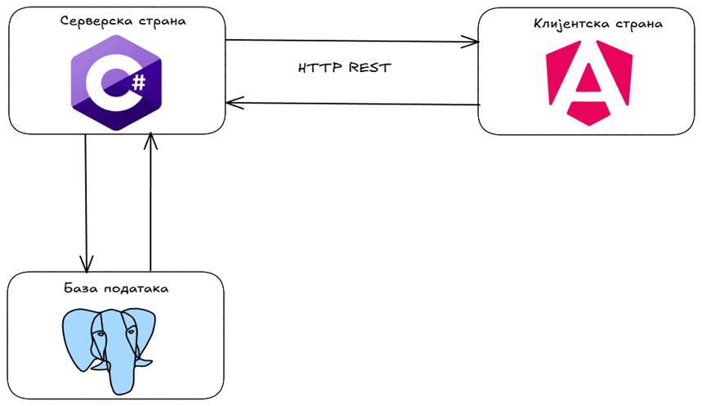

Слика 4.1 – Архитектура система

4.1. Серверска страна
Серверска страна представља самосталну, монолитну апликацију развијену у програмском језику C#. Организација кода заснива се на MVC [8] архитектонском шаблону, што омогућава јасно раздвајање пословне логике, контроле захтева и рада са подацима. Основна улога серверске апликације је да прима захтеве са клијентске стране, обрађује их, извршава пословну логику, врши упис и читање података из базе, као и аутентификацију и ауторизацију корисника. За развој је коришћен .NET развојни оквир, познат по својој ефикасности и флексибилности у изради веб апликација. Он омогућава једноставну обраду и размену података у форматима као што су JSON [9] и XML [10], као и снажан механизам за рутирање, који омогућава прецизно дефинисање путања HTTP захтева. Као развојно окружење коришћен је Visual Studio [11], који је омогућио ефикасно уређивање кода и коришћење великог броја екстензија за C#. Систем за управљање базама података је PostgreSQL, који се одликује великом стабилношћу, поузданошћу и брзином. Такође, омогућава једноставну миграцију на нове верзије без губитка података, што га чини погодним за дугорочне пројекте.
4.2. Клијентска страна
Клијентска апликација омогућава кориснику приступ серверским услугама путем једноставних графичких спрега(интерфејса). Имплементирана је коришћењем Angular оквира, који омогућава развој динамичких веб апликација заснованих на компонентама. Компоненте су написане у HTML [12], CSS[13] и TypeScript [14]. Апликација шаље HTTP захтеве серверу, добија одговоре и приказује податке кориснику. Сви подаци се чувају у централној бази, а серверска страна представља посредника између спрега(интерфејса) и базе података.
4.3. База података
За систем управљања базама података кориштен је је PostgreSQL, који се одликује великом стабилношћу, поузданошћу и брзином. Такође, омогућава једноставну миграцију на нове верзије без губитка података, што га чини погодним за дугорочне пројекте. Поред тога, PostgreSQL нуди напредне могућности као што су подршка за сложене упите, интегрисане механизме за контролу конкурентности и рад са великим количинама података.
4.4. Закључак
У овом поглављу описана је архитектура система, као и технологије које су коришћене током његовог развоја. Представљене су серверска страна, клијентска страна и база података као три кључне целине које чине овај информациони систем. Серверска апликација, развијена у програмском језику C# уз употребу .NET оквира, обезбеђује обраду пословне логике, комуникацију са базом података и управљање корисничким захтевима. Клијентска апликација реализована у Angular оквиру, омогућава кориснику интуитиван приступ серверским услугама кроз динамичке графичке спреге. За систем управљања базама података изабран је PostgreSQL који обезбеђује стабилно и ефикасно чување, приступ и обраду података. Све компоненте заједно формирају поуздан систем који задовољава постављене функционалне захтеве.
5. Опис апликативног решења
У овом поглављу биће приказана имплементација свих корисничких функционалности наведених у другом поглављу. Апликативно решење биће описано преко корисничких спрега(интерфејса).
5.1. Аутентификација
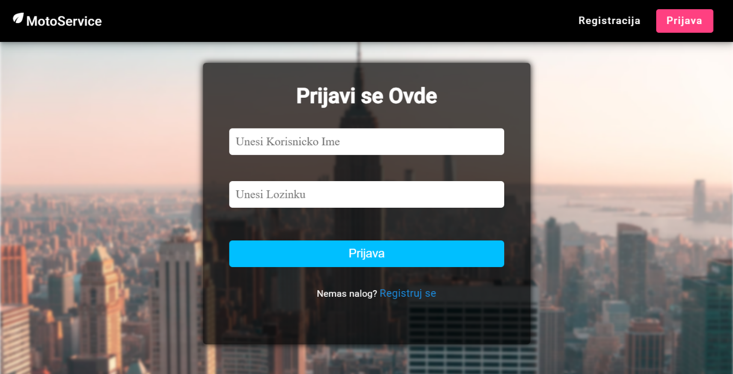
Аутентификација је реализована коришћењем токенског механизма JWT (енгл. JSON Web Token) [15], који се генерише на серверској страни. Корисник попуњава форму за пријаву приказану на слици 5.1, а кликом на дугме Prijava клијентска апликација шаље захтев ка серверу. Сервер затим врши проверу унетих креденцијала у бази података и уколико су исправни, генерише JWT који се враћа клијенту.

Слика 5.1 – Аутентификација

5.2. Приказ и претраживање артикала
Преглед доступних мотоцикала и додатне опреме у систему приказани су на сликама испод, такође корисници система могу да врше претрагу артикала по различитим критеријумима – приказано на слици 5.4.

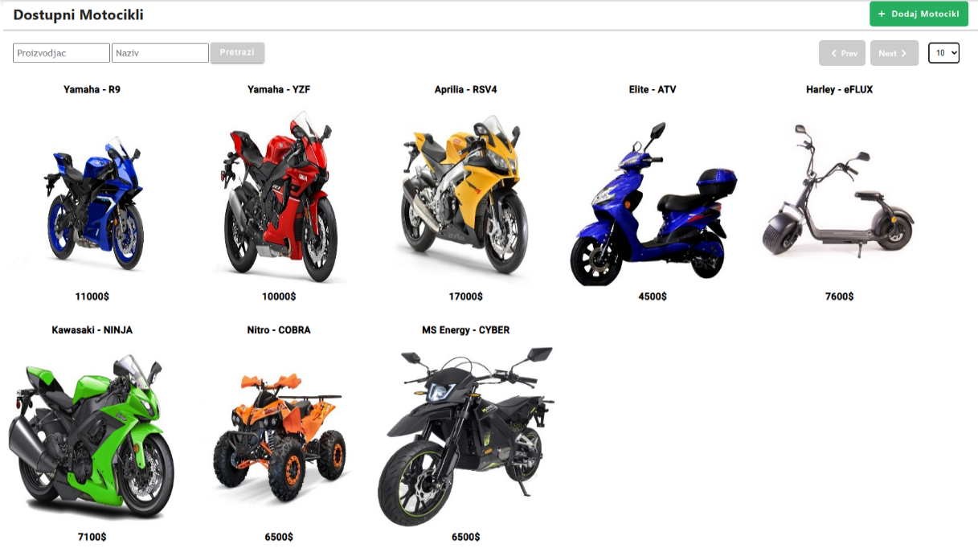

Слика 5.2 – Приказ доступних мотоцикала

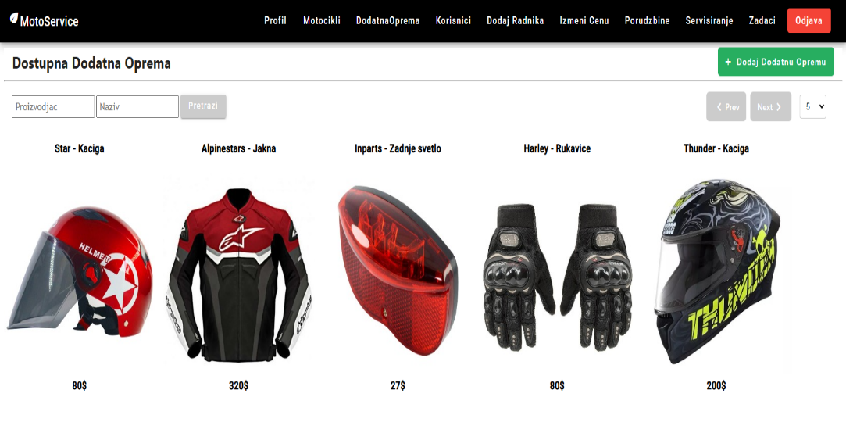

Слика 5.3 – Приказ доступне додатне опреме

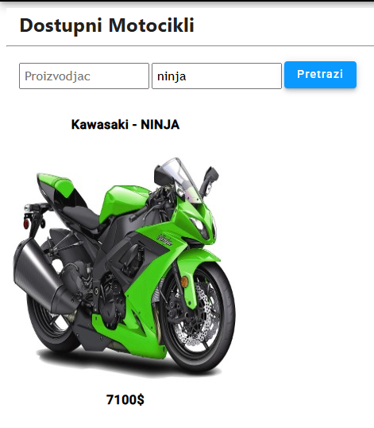

Слика 5.4 – Претраживање артикла

5.3. Креирање и измена података о мотоциклима
Директор и радник имају могућност креирања новог мотоцикла и измене већ постојећег уколико је то потребно. Том приликом потребно је унети информације као што су назив, произвођача, стање, километража, година производње, опис и количина, као на слици 5.5. Додатно могу додати и слику која ће бити приказана на почетној страници за мотоцикле. Процедура за измену мотоцикла приказана на слици 5.6, је слична процедури за креирање мотоцикла, где је потребно променити податке који су већ наведени.

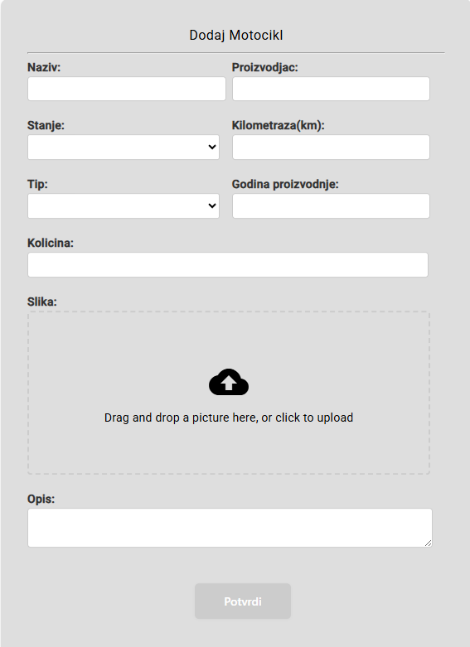

Слика 5.5 – Креирање новог мотоцикла

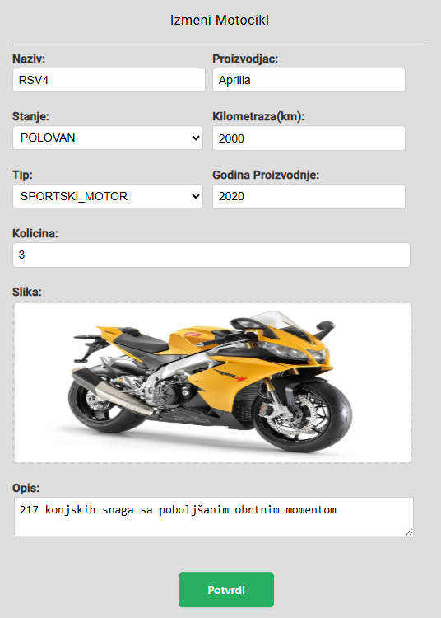

Слика 5.6 – Измена постојећег мотоцикла

5.4. Креирање и измена података о додатној опреми
Директор и радник имају могућност креирања нове додатне опреме и измене већ постојеће уколико је то потребно. Том приликом потребно је унети информације као што су назив, произвођача, стање, опис и количина, као на слици 5.7. Додатно могу додати и слику која ће бити приказана на почетној страници за додатну опрему. Процедура за измену додатне опреме приказана на слици 5.8, је слична процедури за креирање, где је потребно променити релевантне податке који су већ наведени.
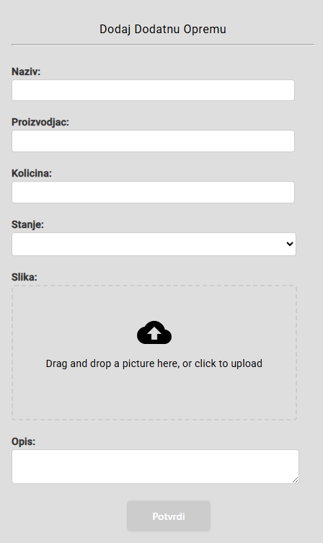

Слика 5.7 – Креирање нове додатне опреме

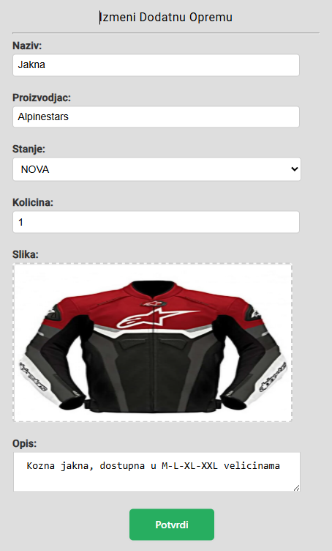

Слика 5.8 – Измена постојеће додатне опреме

5.5. Постављање и измена цене артикала
Директор може да постави или измени већ постојећу цену артикла. Најпре је потребно претражити жељени артикал као на слици 5.9. Након успешне претраге, приказује се листа артикала за које се може извршити постављање цена. Одабиром једног од артикала добија се могућност измене његове цене. Потребно је унети нову цену, као и датум почетка и краја важења цене, приказано на слици 5.10. Тренутно важећа цена артикла је она чији период важења обухвата данашњи датум, ово је реализовано у апликацији упоређивањем са DateTime.Now() [16].
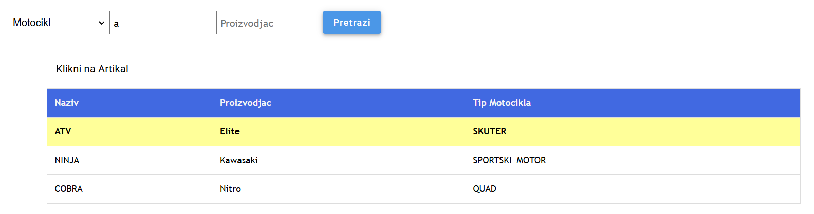

Слика 5.9 – Претрага жељеног артикла

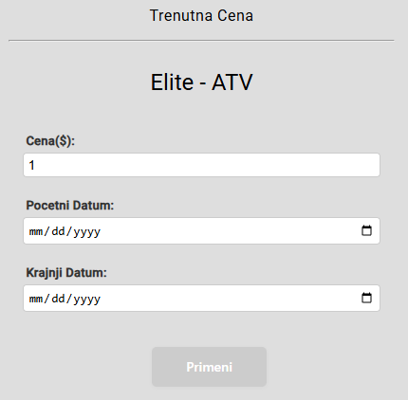

Слика 5.10 – Постављање цене артикла

Омогућен је и графички приказ кретања цене артикла током времена. Оваква визуелна презентација, приказана на слици 5.11 омогућава лакше праћење и разумевање трендова,
као и идентификовање потенцијалних периода поскупљења или појефтињења. Пружа се додатна транспарентност и бољи увид у историјат цена артикала, што може олакшати доношење и анализу пословних одлука.
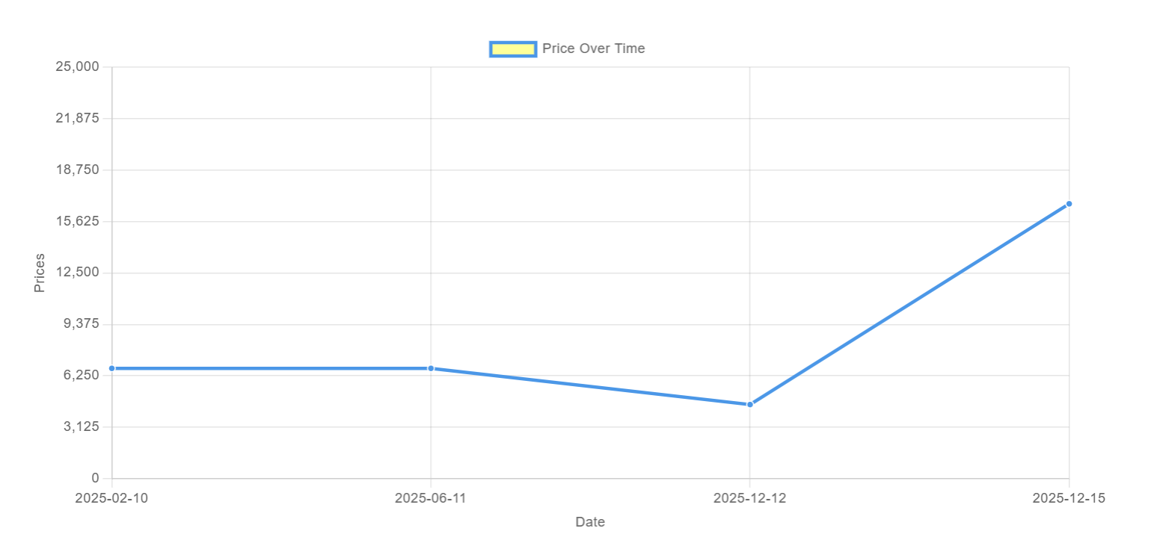
Слика 5.11 – Графички приказ кретања цене артикла

5.6. Поручивање артикла и преглед свих захтева поручивања
Након приступа систему клијент има могућност да поручи артикал. Потребно је да одабере конкретан артикал, након чега ће му се приказати форма као на слици 5.12 где је потребно да унесе жељену количину, након чега ће му се приказати укупна цена поруџбине, а стање поруџбине постаје на чекању. Такође има увид у листу свих својих поруџбина који може филтрирати, као на слици 5.13.

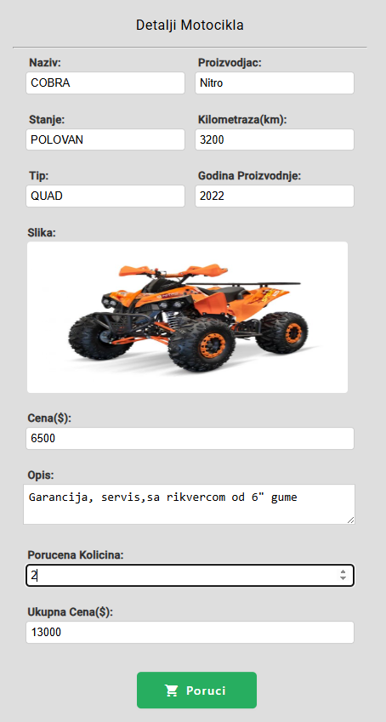

Слика 5.12 – Поручивање артикла

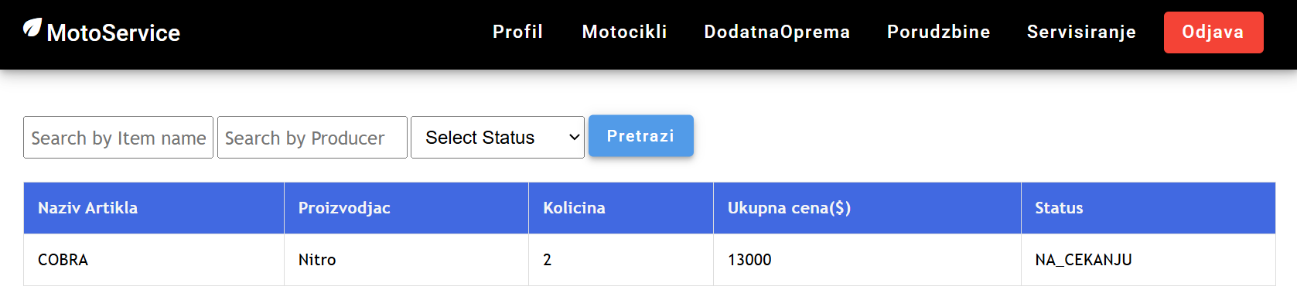

Слика 5.13 – Листа свих поруџбина датог корисника

5.7. Управљање захтевима за поручивање
Директор има увид у све захтеве клијената за поручивање артикала. Кликом на један од захтева, као на слици 5.14 приказују му се детаљи поруџбине. Он има могућност да прихвати или одбије захтев-у ком случају наводи разлог одбијања, а стање клијентове поруџбине тада прелази у одбијено, као на слици 5.15.
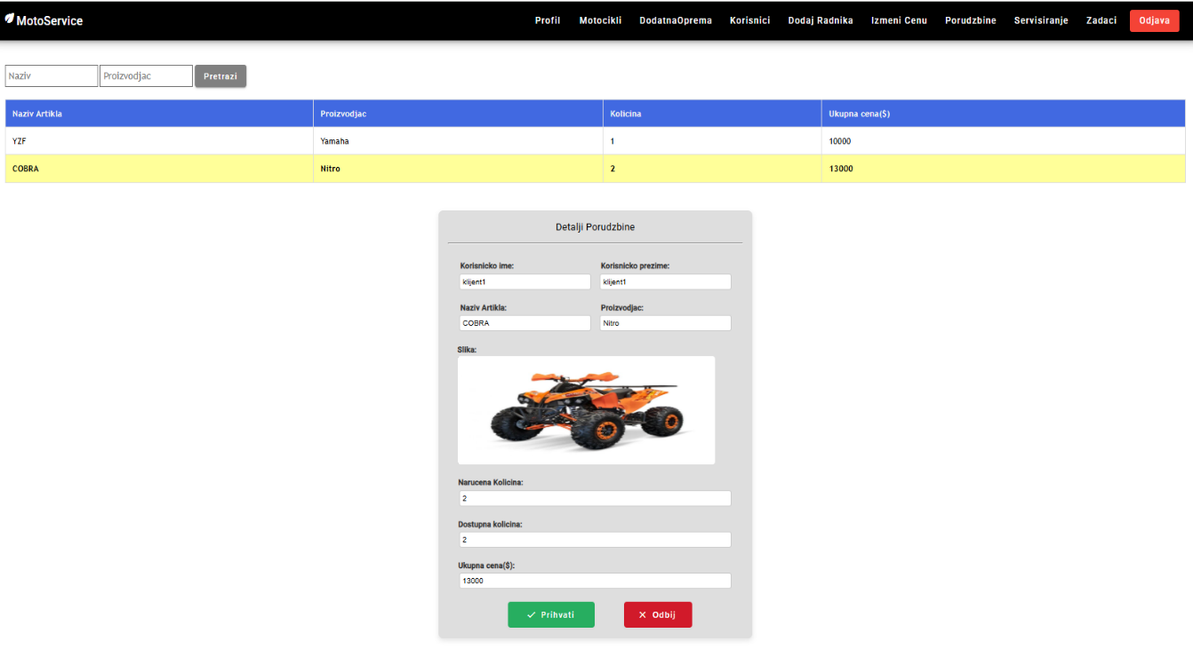

Слика 5.14 – Детаљи поруџбине

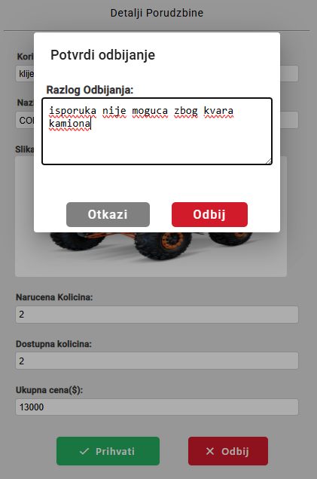

Слика 5.15 – Управљање захтевом за поруџбину - одбијање

5.8. Преглед и креирање захтева за сервисирање
Клијент може да креира захтев за сервисирање мотоцикла - слика 5.16, приликом чега уноси датум када ће донети мотоцикл, опис квара и слику квара на мотоциклу. Такође има увид у све своје захтеве за сервисирање приказане на слици 5.17.
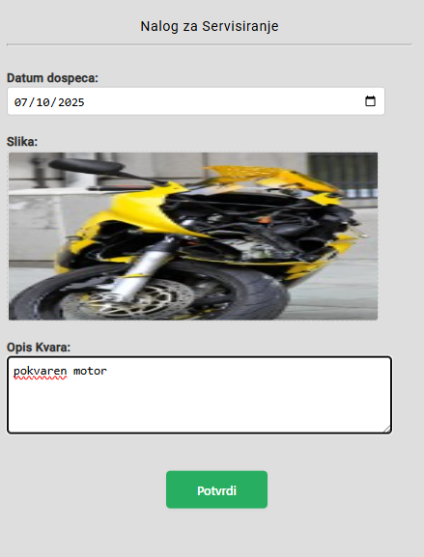

Слика 5.16 – Креирање захтева за сервисирање

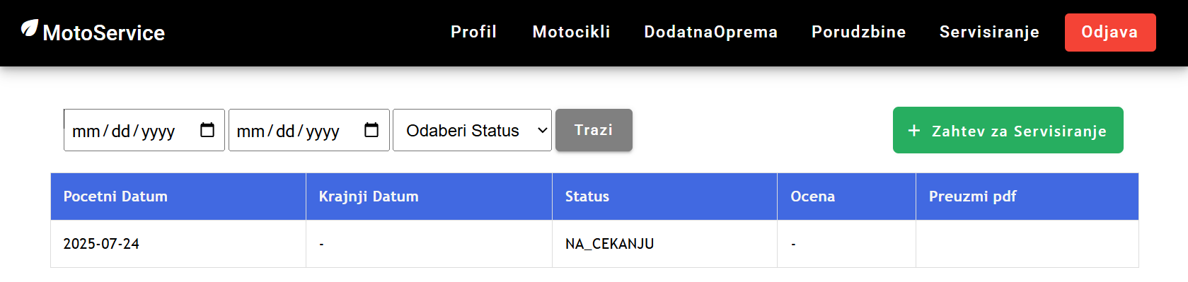

Слика 5.17 – Преглед свих захтева за сервисирање датог корисника

5.9. Управљање захтевима за сервисирање
Директор има увид у све клијентске захтеве за сервисирање. Кликом на један од захтева приказују му се детаљи захтева - слика 5.18. Он има могућност да прихвати или одбије захтев.Уколико прихвати захтев за сервисирање, биће преусмерен на спрегу(интерфејс) за делегирање задатака радницима, а уколико одбије - слика 5.19 мораће да унесе разлог одбијања.
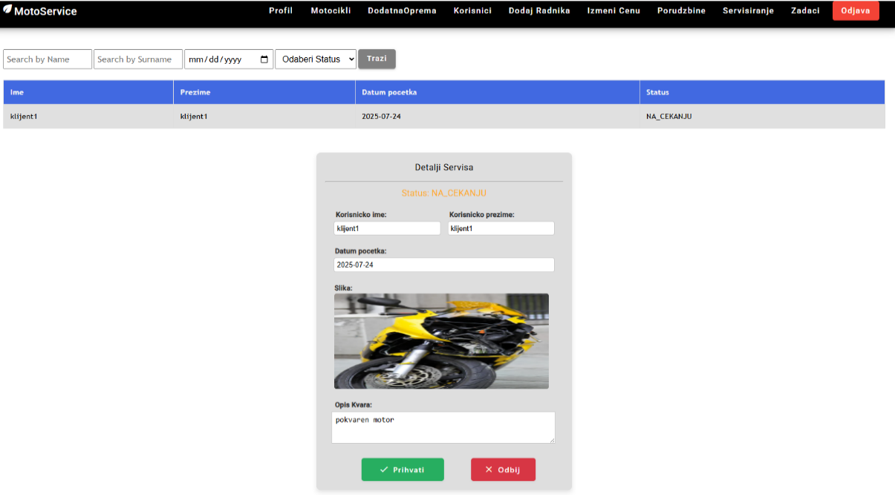

Слика 5.18 – Детаљи сервисирања

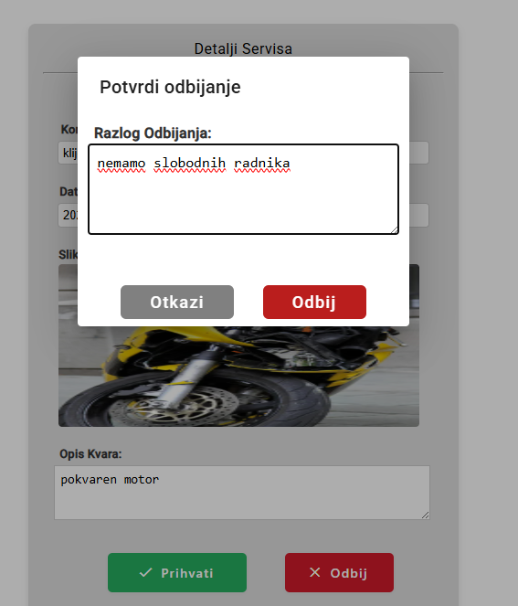

Слика 5.19 – Одбијање захтева за сервисирање

5.10. Делегирање задатака сервисирања
Након што директор прихвати захтев за сервисирање мораће да одабере раднике којима ће доделити задатке, као на слици 5.20. Сервисирање неће бити завршено све док сви задаци сервисирања не буду били завршени. Такође директор има могућност да види све задатке датог сервиса - слика 5.21.
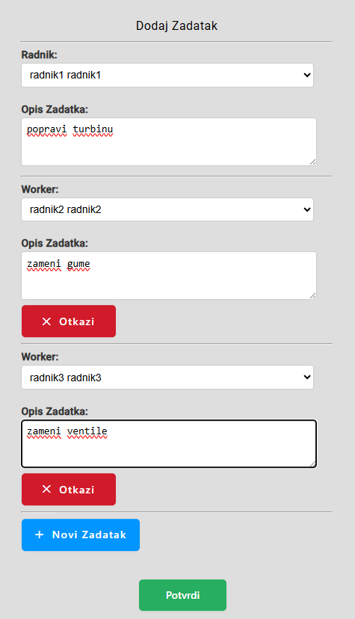

Слика 5.20 – Делегирање задатака сервисирања

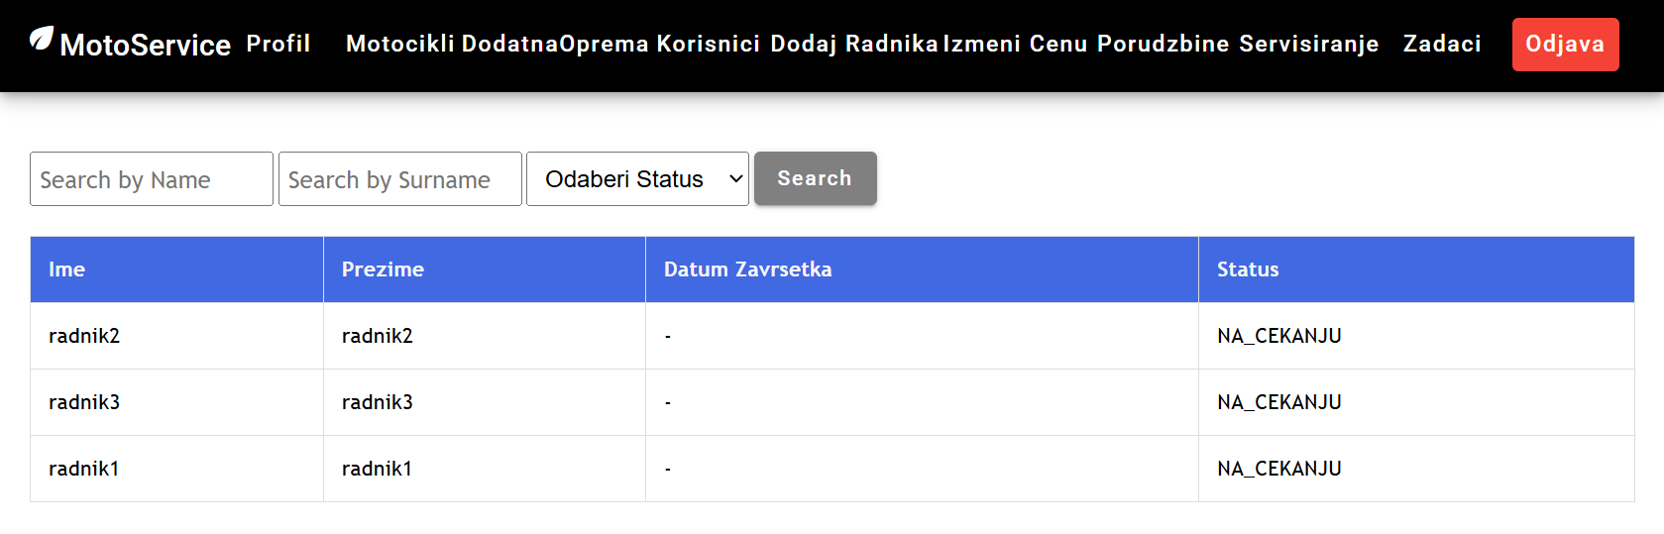

Слика 5.21 – Листа свих задатака сервисирања

5.11. Управљање задацима сервисирања
По додели задатака, радницима ће бити приказани сви тренутно активни задаци као на слици 5.22 који су им додељени. Радник има опцију да прихвати или одбије задатак. Уколико га прихвати задатак прелази у стање у току, а када га обави, радник уноси назив и количину употребљених резервних делова и стање задатка прелази у завршен – слика 5.23 . Ако радник одбије задатак мораће да унесе разлог одбијања, као на слици 5.24.
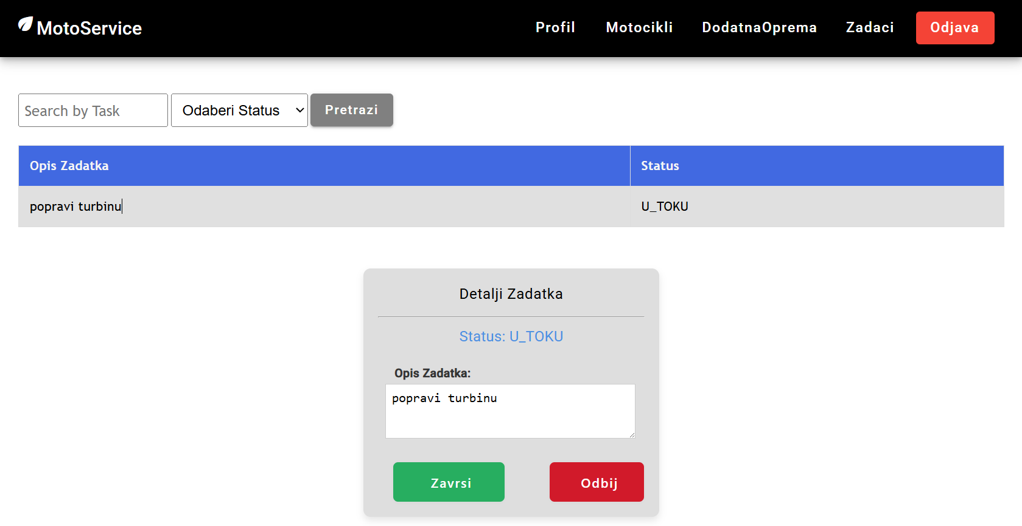

Слика 5.22 – Прихватање задатка сервисирања

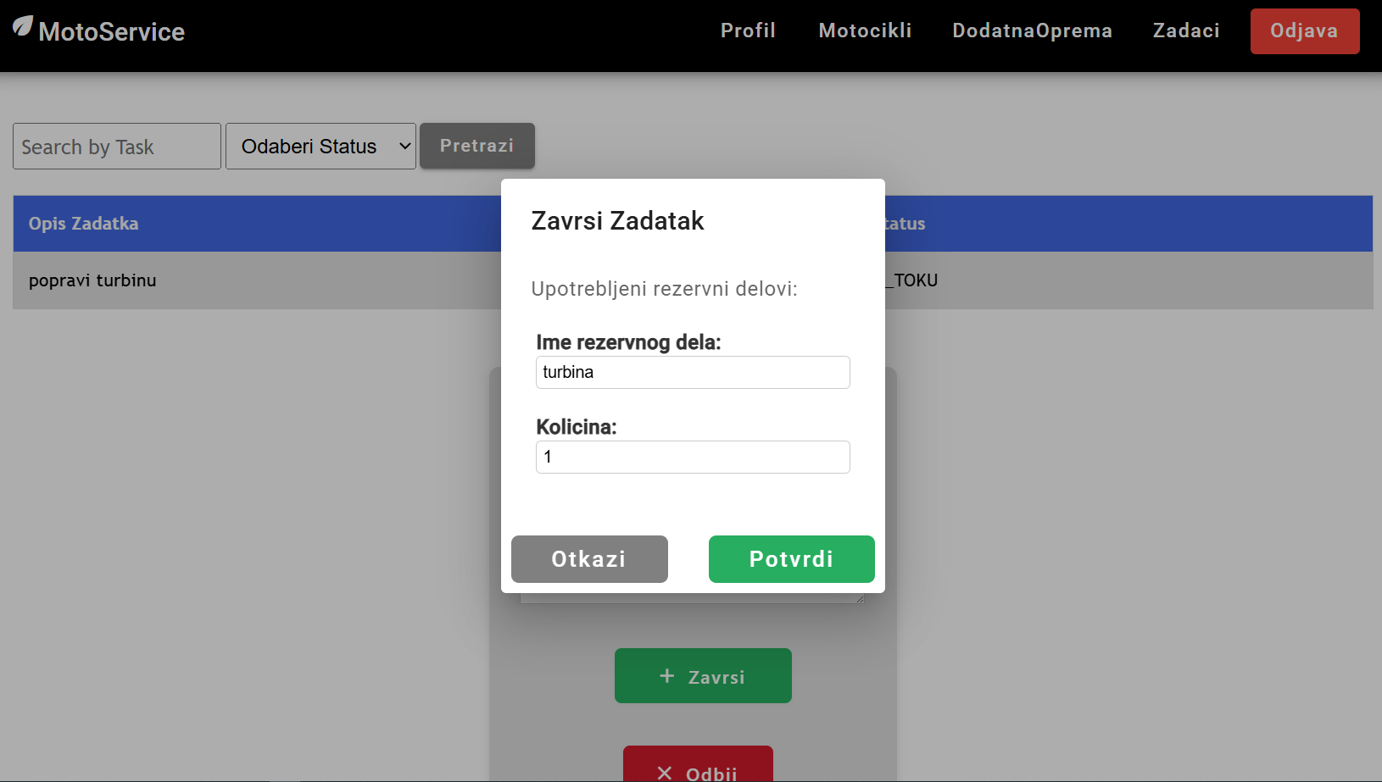

Слика 5.23 – Завршавање задатка сервисирања

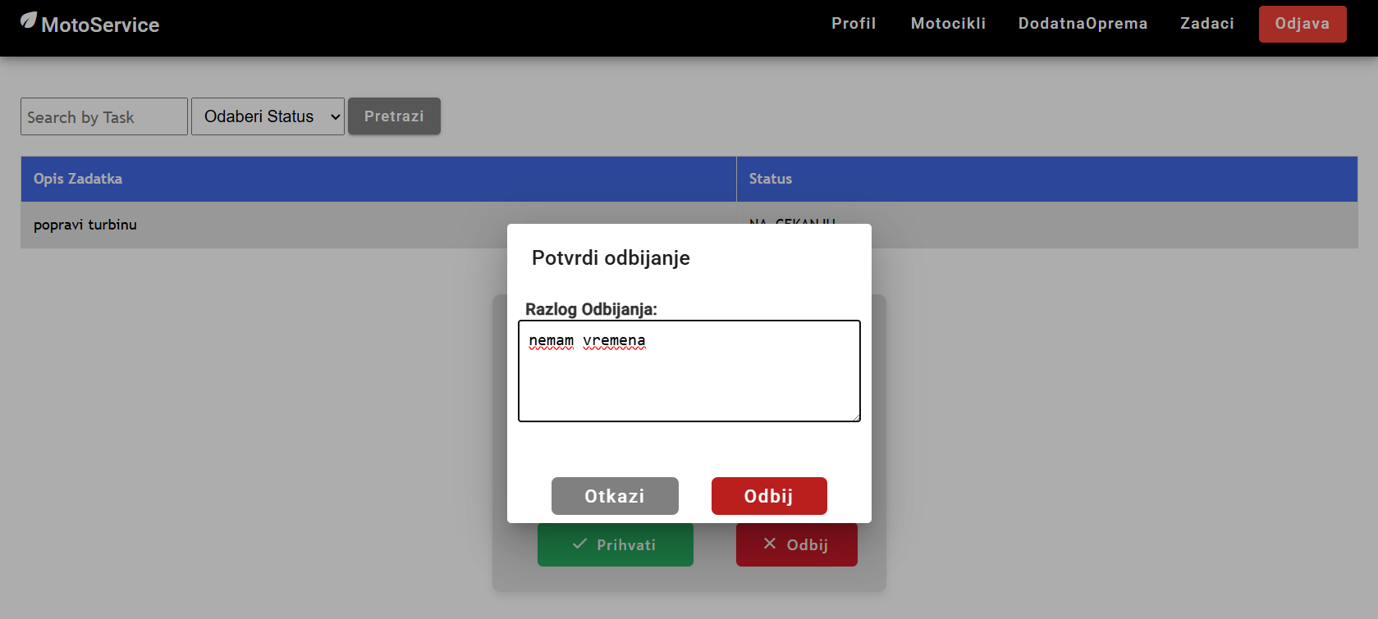

Слика 5.24 – Одбијање задатка сервисирања

5.12. Делегирање задатка другом раднику
Уколико је неко од радника одбио задатак, директор има могућност да делегира тај задатак другом раднику који има мање посла, приказано на сликама 5.25. и 5.26. Такође у сваком моменту директор задржава могућност да откаже сервисирање употпуности уколико нема расположивих радника.
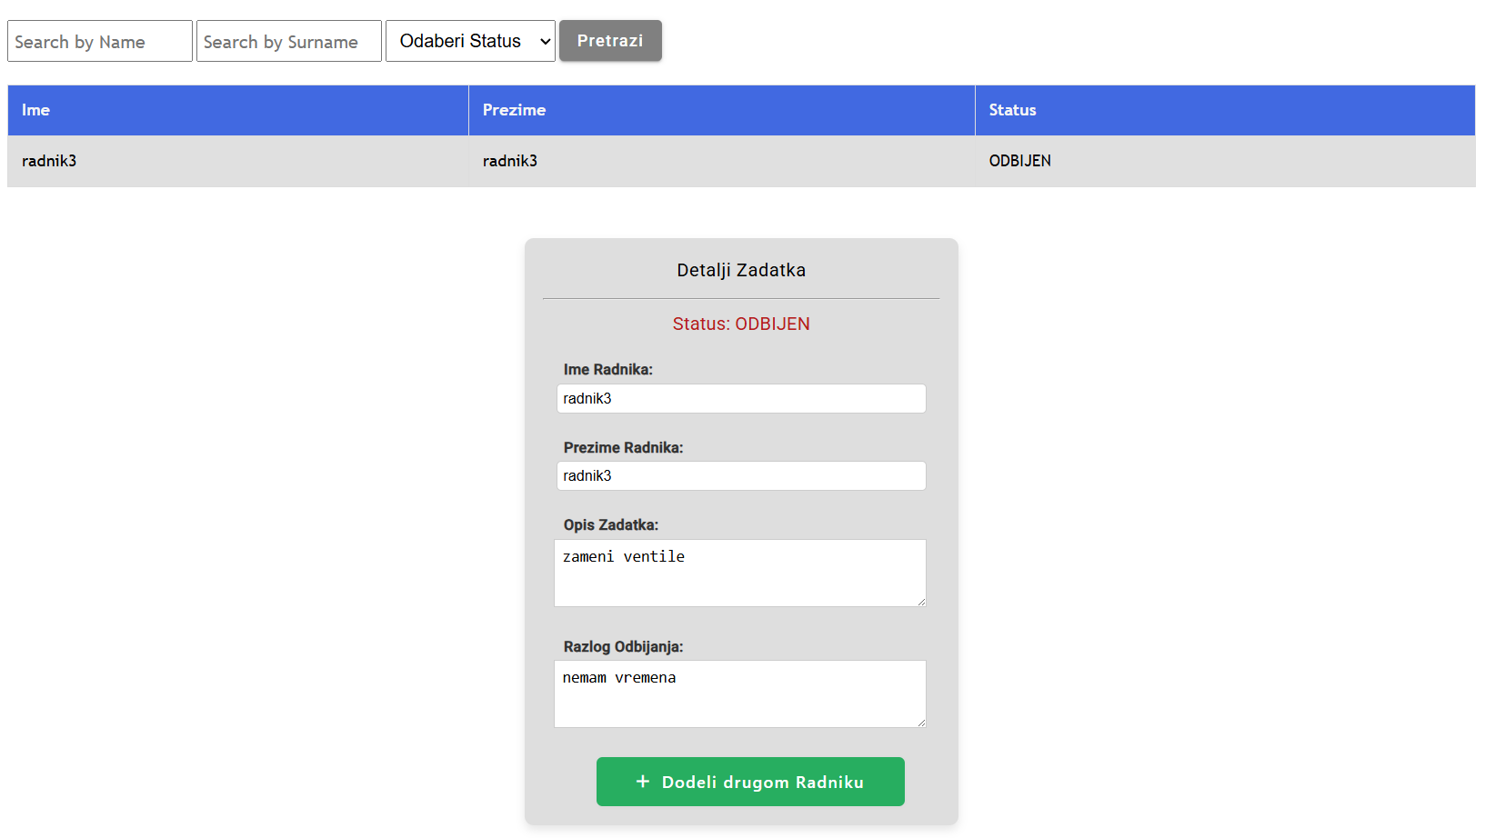

Слика 5.25 – Одабир другог радника, први део

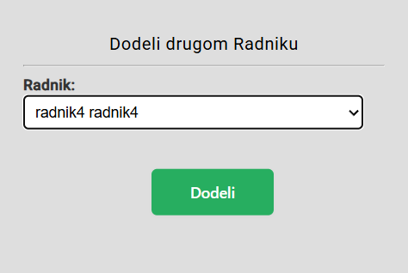

Слика 5.26 – Одабир другог радника, други део

5.13. Остављање рецензије на услуге сервисирања
Након што је сервис завршен клијент ће имати опцију да остави рецензију на услугу сервисирања. Том приликом уноси свој коментар и оцену на услугу – слика 5.27.
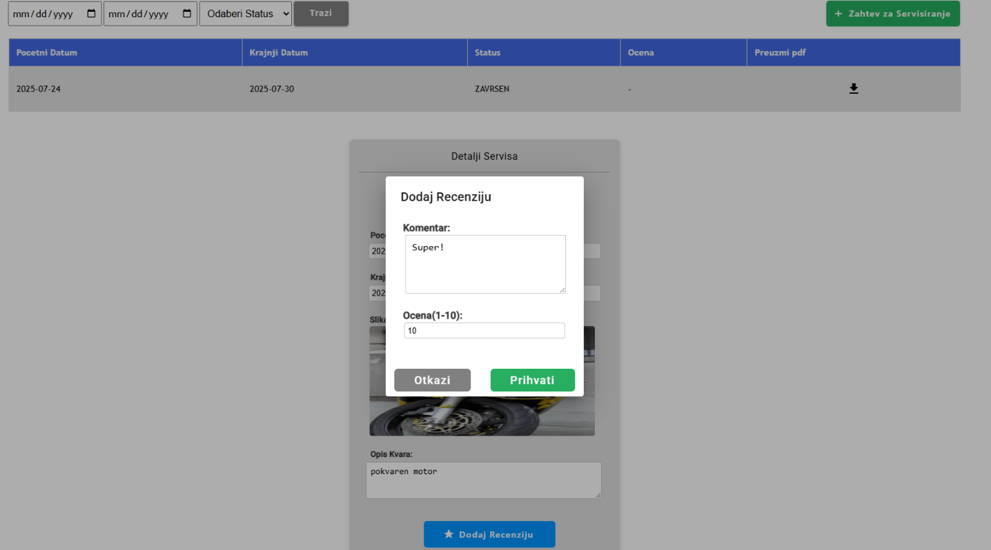

Слика 5.27 – Остављање рецензије

5.14. Извештај сервисирања
Након завршеног сервисирања, кориснику је омогућено да преузме извештај у PDF [17] (енгл. Portable Document Format) формату, као на слици 5.28. Ово је корисно ако корисник жели да архивира сервисе на свом рачунару или их сачува као историју свих поправки на мотору.
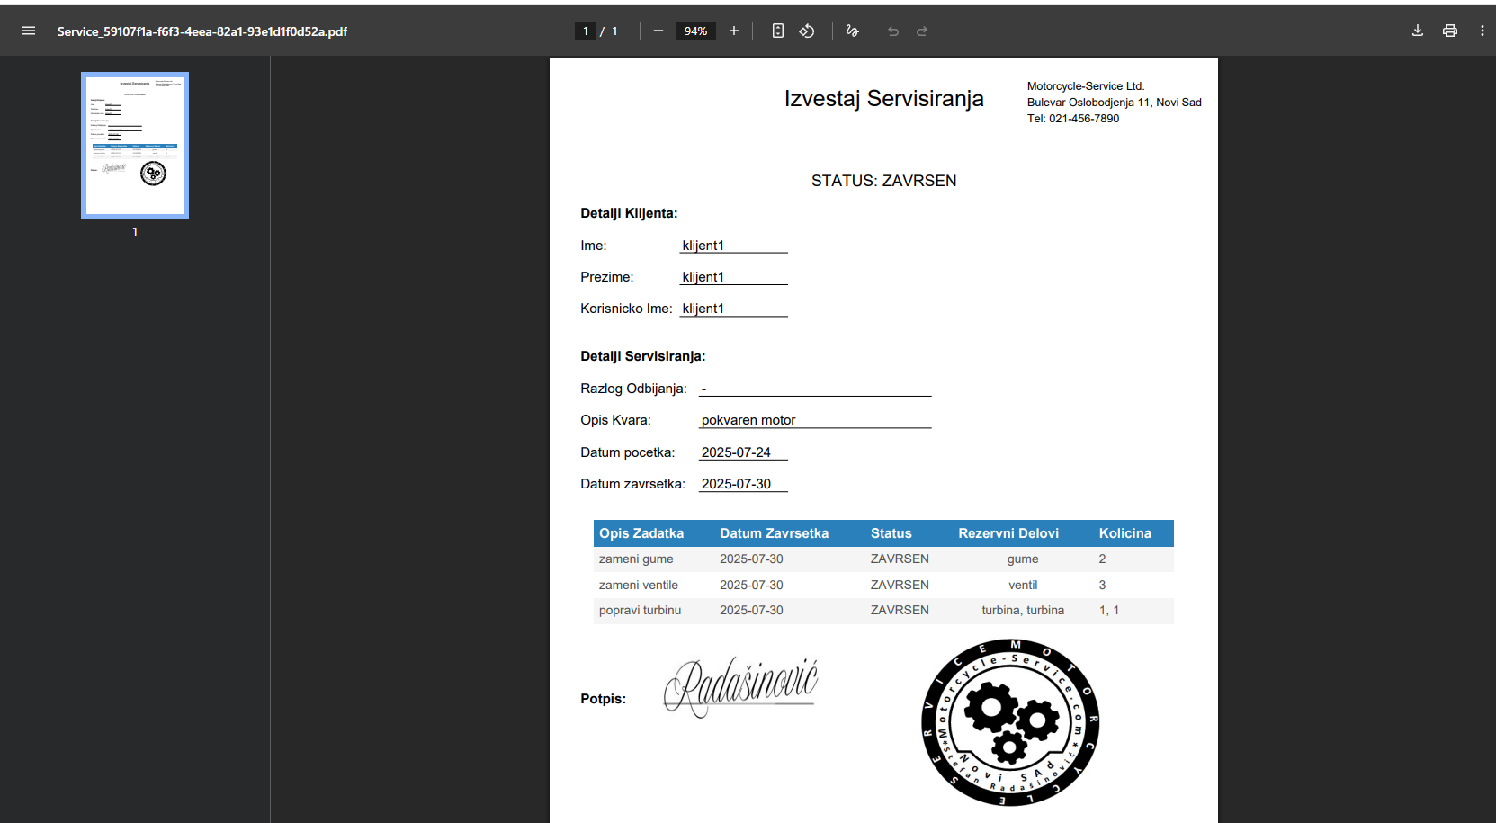

Слика 5.28 – Приказ извештаја сервисирања

5.15 Закључак

Имплементирано софтверско решење омогућава корисницима једноставан и брз начин куповине и сервисирања мотоцикала. Истовремено, директорима и радницима је омогућен ефикасан начин праћења тренутног стања у систему.
Наредно поглавље обухвата резултате и доприносе дипломског рада, као и разматрање перспектива будућег развоја информационог система за продају и сервисирање мотоцикала.

6. Закључак
У оквиру овог дипломског рада анализиран је процес пројектовања и израде информационог система намењеног продаји и сервисирању мотоцикала. Циљ система јесте унапређење пословних процеса кроз аутоматизацију и дигитализацију кључних активности као што су преглед понуде мотоцикала, куповина додатне опреме, као и заказивање и организација сервисних интервенција. Кроз детаљну анализу захтева и дизајнирање система, развијене су функционалности које омогућавају једноставније управљање пословањем, бољу
комуникацију са клијентима и смањење могућности за грешке.
Имплементацијом оваквог система омогућава се повећање ефикасности рада, унапређење корисничког искуства и боље прилагођавање захтевима тржишта, што представља важан корак ка дигиталној трансформацији пословања у овом сектору. Овакав систем доприноси не само унапређењу унутрашње организације, већ и стварању квалитетнијег односа са корисницима путем боље комуникације, брже обраде захтева и већег нивоа
транспарентности.
У наредним фазама развоја, систем се може додатно проширити функционалностима као што су онлајн продаја, рецензија производа, аналитика продаје, имплементација попуста за клијенте различитих категорија. Оваква унапређења допринела би још већој
конкурентности и прилагођености система савременим тржишним условима.

Литература
[1] Object Management Group, Unified Modeling Language, Version 2.5.1, 2017.
[2] Oracle SQL Data Modeler, https://docs.oracle.com/database/sql-developer-data-modeler-18.1/
[3] C#, https://learn.microsoft.com/en-us/dotnet/csharp/
[4] .NET, https://learn.microsoft.com/en-us/dotnet/
[5] Angular, https://angular.io/docs
[6] HTTP Rest, https://docs.github.com/en/rest?apiVersion=2022-11-28
[7] PostgreSQL, https://www.postgresql.org/docs/
[8] MVC (Model-View-Controller), https://learn.microsoft.com/en-us/aspnet/core/mvc/overview?view=aspnetcore-9.0
[9] JSON, https://www.json.org/json-en.html
[10] XML, https://www.w3.org/TR/xml/
[11] Visual Studio, https://learn.microsoft.com/en-us/visualstudio/ide/?view=vs-2022
[12] HTML, https://developer.mozilla.org/en-US/docs/Web/HTML
[13] CSS, https://devdocs.io/css/
[14] TypeScript, https://www.typescriptlang.org/docs/
[15] JWT (JSON Web Token), https://www.jwt.io/introduction
[16] DateTime.Now(), https://learn.microsoft.com/en-us/dotnet/api/system.datetime.now?view=net-9.0
[17] PDF (Portable Document Format), https://www.adobe.com/acrobat/about-adobe-pdf.html

Биографија
Стефан Радашиновић рођен је 15. августа 2000. године у Новом Саду. Завршио је основну школу „Милош Црњански“ у Новом Саду, а затим природно-математички смер гимназије „Исидора Секулић“ у Новом Саду. Школске 2019/2020. године уписује Факултет техничких наука у Новом Саду, на студијском програму рачунарство и аутоматика. Положио је све испите прописане планом и програмом.

